УТВЕРЖДАЮ
Главный конструктор-начальник УРПиСИ
…………………А.А. Володкевич
“………”……………………2025

ТЕХНИЧЕСКОЕ ЗАДАНИЕ
на разработку печатных плат блока «Источник напряжения 50В»
УШЯИ.411522.032 для макета измерителя параметров полупроводниковых приборов.
ОКР «Линия-2» , ОАО МНИПИ.
Приложение:
- схемы электрические:
- УШЯИ.411522.032 Э3 «Источник напряжения 50 В»,
- УШЯИ.687253.017 Э3 «Плата»,
- УШЯИ.687253.018 Э3 «Плата»;
- файл “задание на платы источника напряжения 50В”, включающий:
- эскиз платы УШЯИ.687253.017 и эскиз расстановки элементов,
- установку и формовку выводов корпуса DDPAK (микросхемы DA15, DA16),
- расположение отверстий под сформованные выводы DDPAK;
- эскиз платы УШЯИ.687253.018 и эскиз расстановки элементов,
- конструкцию источника напряжения 50 В УШЯИ.411522.032;
- файл с размерами корпуса DDPAK - “Datasheet PA340”.

НАЗНАЧЕНИЕ
Блок УШЯИ.411522.032 предназначен для формирования прямоугольных импульсов напряжения микросекундного диапазона в диапазоне напряжений 1-50В и в диапазоне токов 1-200А при большой скважности.
Цепи, по которым распространяются токи до 200 А, включают мягкие навесные провода в изоляции сечением 2,5 мм². Подключение проводников, через которые протекают токи до 200 А, обеспечивается с помощью стойки с винтовым зажимом и пайки (плата УШЯИ.687253.018), а также с помощью винтов на корпусах SOT 227 выходных транзисторов.
ТЕХНИЧЕСКИЕ ТРЕБОВАНИЯ
к разработке платы УШЯИ.687253.017
Элементы, расположенные плате, должны быть сгруппированы по функциональным группам.
1-я группа состоит из микросхем DA1, DA2, DA3, DA4, DA5, DA6, DA8, DA9, DA13, показанных на 1м листе Э3, которые обеспечивают гальваническую развязку от блока управления. Эти микросхемы д.б. установлены согласно прилагаемому эскизу расстановки. Критерием правильности топологии является то, что никакие печатные проводники не должны пересекать условную линию, проходящую через середины корпусов этих микросхем. Обратить внимание на расположение ключа на корпусе каждой микросхемы (см. эскиз).
2-я группа состоит из микросхем DA7, DA10, DA11, DA12, DA14, DD1 (на эскизе не показана), DD2 и разъемов ХР1 и ХР2 (джамперы). В районе этой группы должны быть установлены конденсаторы C43, С44. Конденсатор С48 должен быть рядом с DA14 и DD2, DD1.
Д.б. размещена компактно, согласно эскизу.
3-я группа содержит ОУ DA15, DA16, DA17, DA18, DA19 и транзисторы VT1, VT2 с элементами “обвязки” (например для DA15 это R18, R26, R30, R20, C22, С24, C27, C32, C30, C31, VD1, VD2, VD6, VD7, VD9 и т.д.), местоположение которых на эскизе показано условно. Для DA16 “обвязка” определяется аналогично, согласно схеме УШЯИ.687253.017 Э3. Группа элементов №3 отвечает за скоростные параметры блока и должна быть сгруппирована весьма компактно.
Проводник GND между конденсаторами C45,C46,C47,C49,C50,C51 должен быть коротким.
Операционные усилители DA15 и DA16 в корпусах DDPAK должны быть расположены напротив соответствующих контактных площадок 1, 2, 3, 5, 6, 7, причем линии связи с соответствующими площадками д. б. короткими (согласно эскизу расстановки).
Корпуса микросхем DA15 и DA16 должны быть установлены (расположены) перпендикулярно к плате за счет формирования выводов DDPAK вручную, как показано на рисунке 1 (заимствован из предыдущего проекта). Этот вариант позволяет выполнить установку микросхемы РА340СС в корпусе DDPAK согласно установке этой же микросхемы в другом исполнении (см. Datasheet РА340, вариант РА340СХ).
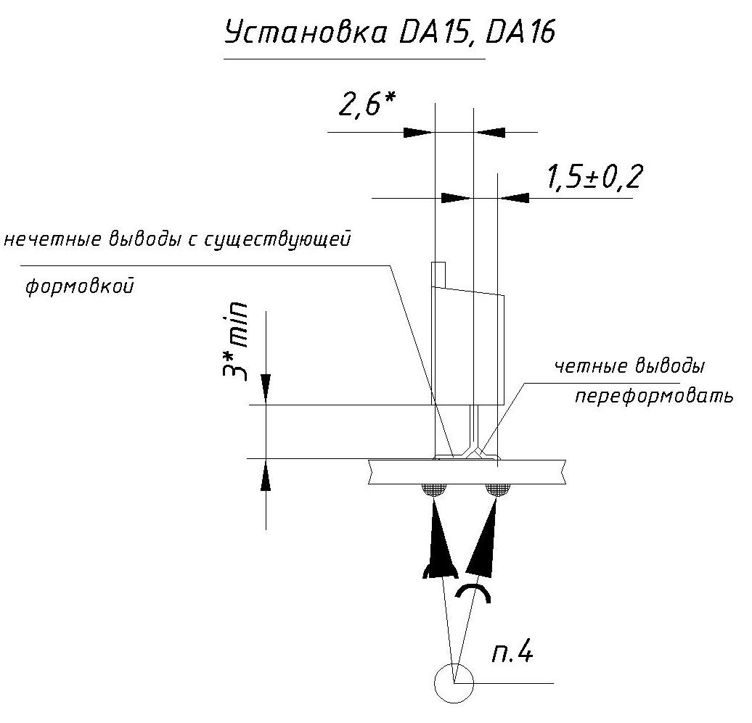
Рисунок 1 Установка и формовка выводов DA15 и DA16 в корпусах DDPAK

Расположение отверстий под предлагаемую установку РА340СС приведено на рисунке 2, который здесь представлен для того, чтобы было проще визуально найти этот чертеж с размерами в файле “задание на платы источника напряжения 50В”.
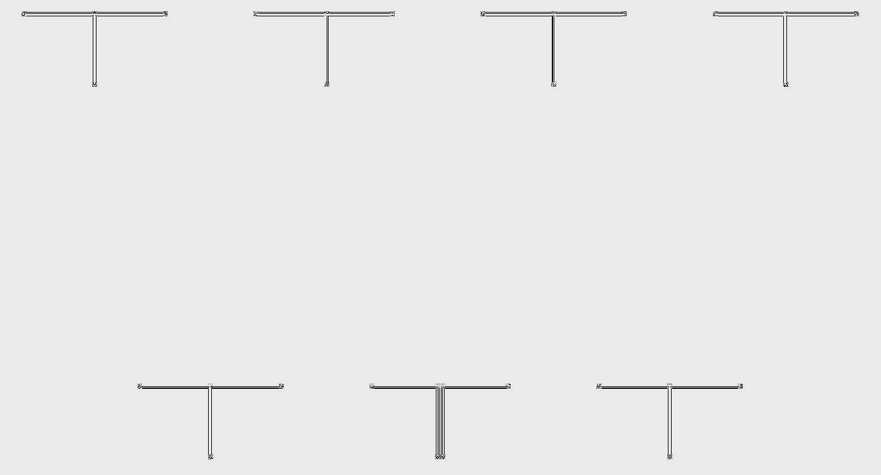
Рисунок 2 Расположение отверстий для установки корпуса DDPAK в файле “задание на платы источника напряжения 50В”

Размеры отверстий и размеры контактных площадок под установку РА340СС из файла “задание на платы источника напряжения 50В” приведены на рисунке 3.
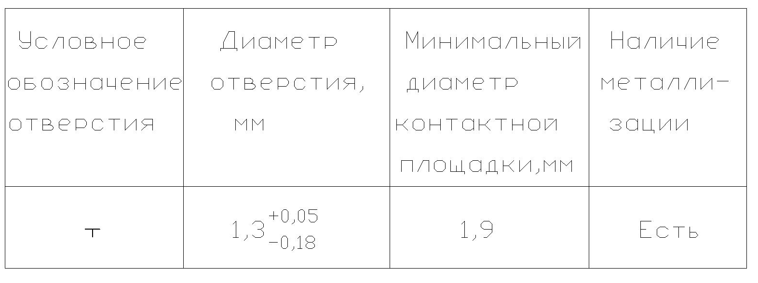
Рисунок 3 Размеры отверстий и размеры контактных площадок под установку РА340СС

Расположение отверстий и контактных площадок под сформованные выводы DA15 и DA16 выполнить на основании размеров корпуса DDPAK согласно “Datasheet PA340”.
Напряжение на выводах DA15 и DA16 (и между подсоединенными к ним проводниками) достигает 100 В.
Максимальный ток по печатным проводникам от контактных площадок 1 и 7 до резисторов R68, R69, соответственно, составляет 20А (средний ток 4 А).
Микросхемы DA17, DA18, DA19 показаны на эскизе расстановки элементов на плате УШЯИ.687253.017 и относятся к 3-й группе. К 3-й группе относятся элементы регулировки режима - R14-R17, RP2, RP3, R21, R22.
Одним из основных элементов данной группы является печатный проводник GND (“земля”, общий провод), на который распаяны конденсаторы С26, С29, С30, С31, С34, С35 и резисторы R15, R16, R22, R23, R41, R42.
В районе расположения элементов 3-й группы проводник GND, с учетом распайки на него вышеприведенных конденсаторов и резисторов, целесообразно выполнить из 2х широких проводников (≥1мм), расположенных параллельно узкой стороне платы, и соединенных между собой несколькими широкими перемычками (3-4шт.) условно параллельными длинной стороне платы (решетка). Перемычки могут располагаться на любой стороне платы. Такая топология GND эквивалентна заземляющей псевдо-поверхности (на участке занятом скоростными элементами с ООС, объединенных в 3ю группу).
На третьем листе схемы Э3 показаны несколько разъемов (ХР5, ХР6, ХР7) отвечающих за питание источника напряжения 50В. Каждый из них содержит “общий провод” (GND или ОЕ). На этом же листе Э3 показано, что эти цепи должны быть соединены между собой.
Цепи GND и ОЕ (контактная площадка 10) должны быть объединены широким проводником 1мм, между контактными площадками 4 и 10, как показано на эскизе расстановки. ЗАПРЕЩАЕТСЯ подсоединять проводники GND к широкому проводнику, соединяющему контакт 4 и контакт 10 и к контакту 10. Проводники GND и проводник ОЕ от разъема ХР5 должны быть подсоединены к контактной площадке 4.
На всей плате .017 печатный проводник GND должен быть выполнен широким (1 мм и более).

4-я группа состоит из микросхем DA20, DA21, DA22, DD3, конденсаторов С45, С46, резисторов “обвязки” и разъема ХР5. Установить элементы согласно эскизу.
5-я группа элементов включает разъем ХS3, мост VD10, резисторы R46, R47, конденсаторы С41, С42, мост VD11, оптореле К1 и К2, транзисторы, VT4 с “обвязкой” и отдельно следует выделить проволочные резисторы R64, R65, R68, R69.
Это силовой блок предназначенный для заряда конденсаторов установленных на плате УШЯИ.687253.018 Э3.
По печатным проводникам соединяющим ХS3 и VD11, VD11 и сток VT3, VD11 и исток VT4, исток VT3 и R68, сток VT4 и R69, R68 и контактная площадка 1, R69 и контактная площадка 2 протекают токи с максимальным значением до 20 А (среднее значение тока 4-5 А). Все перечисленные выше связи должны обеспечить протекание указанного тока.
Через резисторы R64 и R65 и соответствующие проводники протекает ток до 0,3 А. Д.б. учтено.
Мост VD10 и резисторы R64, R65 могут быть размещены под разъемом ХS3, который установлен на кронштейне, как показано на эскизе расстановки (файл “задание на платы источника напряжения 50В”) – вариант 1.
По 2му варианту - резисторы R64, R65 можно разместить на свободных местах платы, например, в районе резисторов R68, R69, установив их ”столбиком”. Второй вариант предпочтительнее с т.з. теплообмена.

ТЕХНИЧЕСКИЕ ТРЕБОВАНИЯ
к разработке платы УШЯИ.687253.018

Элементы должны быть на плате УШЯИ.687253.018 должны быть расположены согласно эскизу расстановки (файл “задание на платы источника напряжения 50В”). Причем расположение разъема ХР1, контактных площадок 1, 2, 3 и стойки 4 должно обеспечить правильное положение платы согласно чертежу общей сборки «Источник напряжения 50 В» УШЯИ.411522.032 Э3, приведенному в файле “задание на платы источника напряжения 50В”.
Резисторы R3, R4, R5, R6 должны быть попарно сгруппированы и расположены вблизи стойки 4 и разъема ХР1. Резисторы R1 и R2 расположить на свободных местах платы вдали от стойки 4, чтобы не мешали при закручивании в нее винта. Направление вывода проводов (2,5мм²) через отверстия в плате должно соответствовать эскизу расстановки.
ГЛАВНОЕ.
Ток разряда каждого из конденсаторов С1, С2, С3, С4 достигает 100 А и более, причем токи двух конденсаторов суммируются. Это значит, что по некоторым печатным проводникам будет протекать ток до 200 А, который на сопротивлении медного проводника 0,001 Ом сформирует паразитное падение напряжения U = 200 А × 0,001 Ом = 0,2 В. Для получения низкого сопротивления, ширина медных проводников должна быть большой (10мм-15мм), но она ограничена размерами платы и размерами элементов. В месте подключения проводника к контактам конденсатора его ширина будет меньше.
Широкие проводники желательно дублировать по двум сторонам платы, где позволяет топология.
На каждом проводнике от каждого вывода каждого конденсатора должны быть предусмотрены луженые дорожки шириной 5мм-7мм для последующей напайки вдоль этих дорожек отрезков толстого луженого провода. Луженые дорожки должны быть защищены от покрытия лаком.
Такие же требования (луженые дорожки шириной 5мм-7мм) относятся к проводникам между выводами конденсаторов и контактными площадками 1 и 2.
Эти же требования (луженые дорожки шириной 5мм-7мм) относятся и к проводникам между низкоомными резисторами R3, R4, R5, R6 и контактной площадкой 3.
Дорожка от низкоомных резисторов до разъема ХР1 должна быть шириной 2 мм.

__________ Лисенков Б.Н.

